**Создание телегам-бота с использованием pyTelegramBotAPI и PostgreSQL**

**Техническое задание:**

* Создать телеграм-бота с расписанием для Вашей группы.

**Минимальные требования к разрабатываемой системе:**

1. Бот должен иметь ник-нейм формата <номер группы>_<фамилия разработчика>_bot.
2. Бот должен иметь имя формата <номер группы>_<фамилия разработчика>.
3. Манера общения бота – "на Вы".
4. Использование базы данных PostgreSQL.
5. Использование pyTelegramBotAPI.
6. Использование адаптера psycopg2.
7. Формат вывода на каждый день недели:

<День недели>

____________

<Предмет> <Кабинет> <Время> <Преподаватель>

…

<Предмет> <Кабинет> <Время> <Преподаватель>

____________

1. Во время работы бота должны быть отображены следующие графические кнопки:
   1. Понедельник
   2. Вторник
   3. Среда
   4. Четверг
   5. Пятница
   6. Расписание на текущую неделю
   7. Расписание на следующую неделю
2. При нажатии на кнопку с днем недели бот должен выводить информацию из базы данных с расписанием на выбранный день текущей недели.
3. При нажатии на кнопку "Расписание на текущую неделю" бот должен выводить информацию из базы данных с расписанием на всю текущую неделю.
4. При нажатии на кнопку "Расписание на следующую неделю" бот должен выводить информацию из базы данных с расписанием на всю следующую неделю неделю.
5. При использовании команды /week бот должен выводить какая на данный момент неделя – верхняя/нижняя.
6. При использовании команды /mtuci бот должен выводить ссылку на официальный сайт МТУСИ – https://mtuci.ru/
7. При использовании команды /help бот должен выводить краткую информацию о себе, краткую документацию и список команд с их пояснениями.
8. При вводе неизвестной команды или неизвестного боту сообщения, бот должен отправлять пользователю сообщение – "Извините, я Вас не понял".
9. Структура базы данных может дополняться полями в таблицах, но при этом должна иметь следующую структуру:

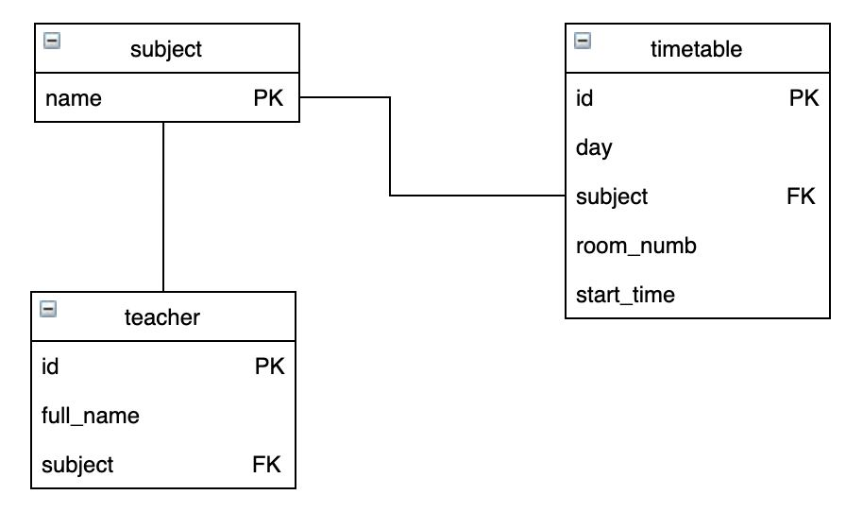

**Система может быть дополнена Вашим функционалом, но должна соответствовать минимальным требованиям.**